附件：
2026年度党政办公用房核查统计表

单位（盖章）： 主要负责人（签字）： 填表人（签字）：
序号 | 楼宇 | 房间号码 | 使用面积（m²） | 房屋使用人
1
2
3
4
5
……
填表要求：请各单位房屋管理员从学校房产管理平台中导出以上信息。

房产管理数据导出流程
1.打开学校主面，进入“信息门户”
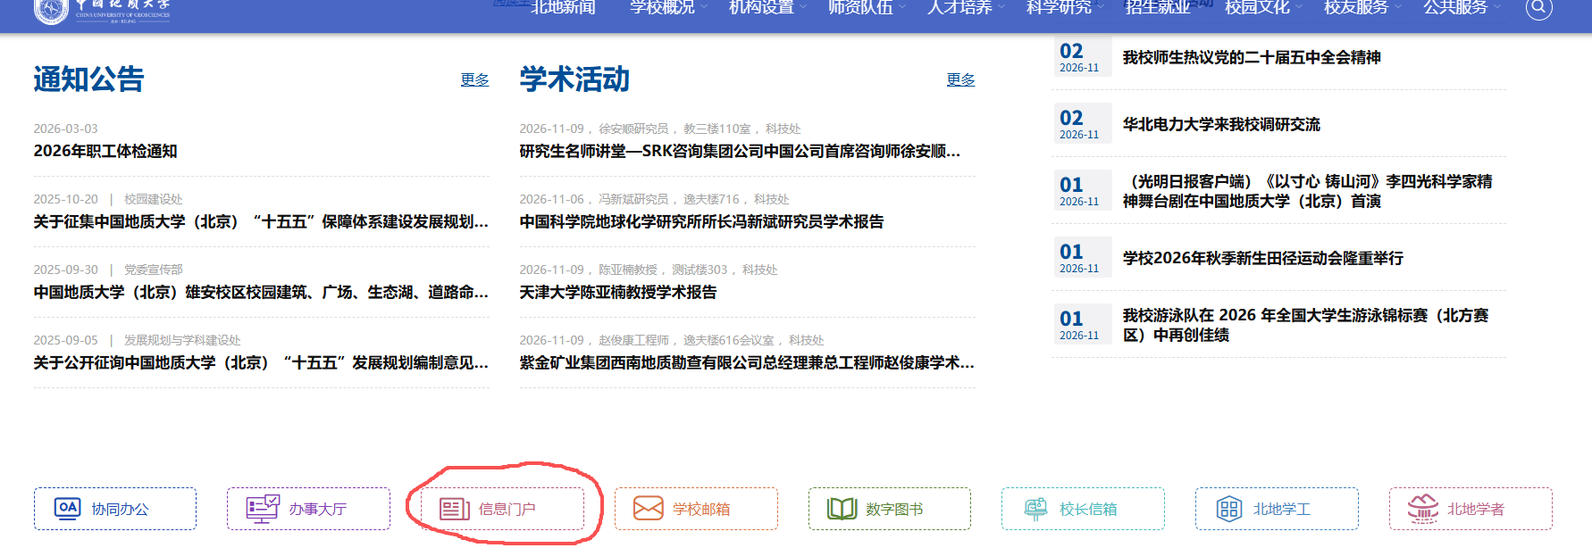
2．进入“系统直通车”，点“更多”
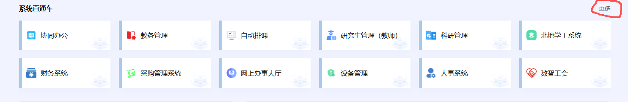
3.进入“房产管理”
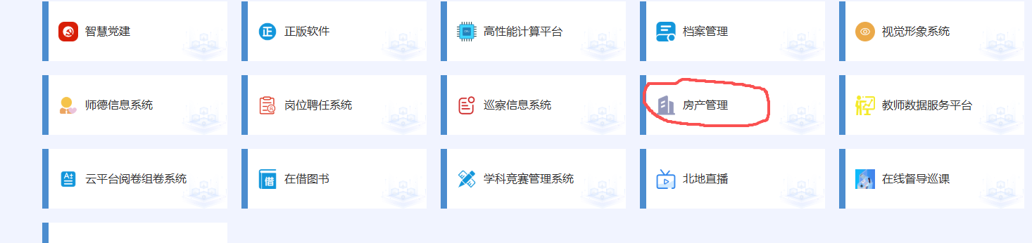
4.进入“公房”页面，点击屏幕左边“单位用房管理”菜单下的“房屋列表”
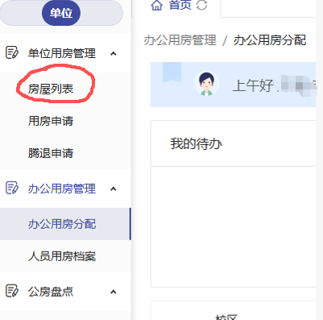
5.点击屏幕右边的“···”，出现“下载”按键
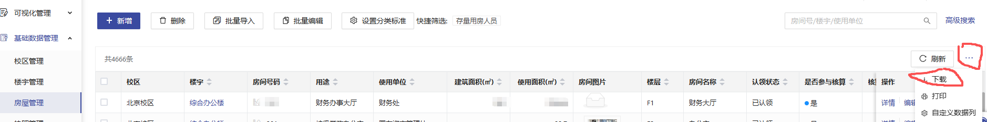
6.点击“下载”，选择“楼宇”、“房间号码”、“使用面积”和“房屋使用人”字段，点“导出”，生成报表。
